Санкт-Петербургский государственный экономический университет
Факультет сервиса, туризма и гостеприимства
Кафедра гостиничного и ресторанного бизнеса

информационное письмо

III Межвузовская научно-практическая конференция
«Индустрия гостеприимства как фактор развития национального туризма: стратегии и прогнозы»,
приуроченная к празднованию Всемирного дня туризма
27 сентября 12.30-16.00
Место проведения: 7-ая Красноармейская улица д. 6/8 (ауд. 311)

Уважаемые коллеги!

27 сентября 2023 года кафедра гостиничного и ресторанного бизнеса факультета сервиса, туризма и гостеприимства Санкт-Петербургского государственного экономического университета проводит III Межвузовскую научно-практическую конференцию бакалавров и магистрантов «Индустрия гостеприимства как фактор развития национального туризма: стратегии и прогнозы», приуроченную к празднованию Всемирного дня туризма.
Цель конференции: обсуждение роли и значения индустрии гостеприимства в развитии национального туризма; поиск оптимальных стратегий развития туристского потенциала регионов России; прогнозы развития сферы гостеприимства с учетом стратегических целей развития экономики регионов, приоритетности инновационных подходов, задач развития внутреннего и въездного туризма; инициация научных исследований магистрантов, обзор и результаты научного поиска магистрантов.
Ключевые вопросы для обсуждения:
- стратегические приоритеты разработки стандартов безопасности и бизнес-моделей развития индустрии гостеприимства в современных условиях;
- меры антикризисного развития предприятий гостеприимства и общественного питания;
- новые инвестиционные и технологические возможности для отрасли;
- методологические подходы и новые технологии в анализе и исследованиях рынка индустрии гостеприимства в период нестабильной экономики.
В качестве экспертов в работе конференции примут участие руководители и профессорско-преподавательский состав профильных образовательных учреждений, представители индустрии гостеприимства и бизнес-сообщества.
К участию в работе конференции приглашаются студенты – бакалавры и магистранты профильных образовательных учреждений; аспиранты, ученые и сотрудники научных и общественных организаций; представители индустрии гостеприимства, туристской отрасли и бизнес сообщества.
Партнеры конференции:
- Балтийский федеральный университет имени Иммануила Канта.
- Белорусский государственный экономический университет.
- Белорусский государственный университет культуры и искусств.
- Высшая школа сервиса и торговли Института промышленного менеджмента, экономики и торговли Санкт-Петербургского политехнического университета Петра Великого.
- Казанский (Приволжский) федеральный университет
- Крымский Федеральный университет им. В.И. Вернадского.
- Ставропольский государственный аграрный университет.
- Частное учреждение образования «Институт современных знаний имени А.М. Широкова» (Республика Беларусь, г. Минск)
- Чеченский государственный университет имени А.А. Кадырова.

Участникам конференции выдается Сертификат

Регистрация для участия в конференции проводится до 25 сентября через координатора работы – Архипову Ольгу Валерьевну (olva@list.ru). Для регистрации необходимо отправить следующую информацию: Фамилия, Имя, Отчество, место обучения (ВУЗ), направление подготовки, контактный телефон.
По итогам работы конференции планируется публикация материалов в международном научном сборнике кафедры гостиничного и ресторанного бизнеса
ВЕСТНИК ИНДУСТРИИ ГОСТЕПРИИМСТВА (Выпуск 15)
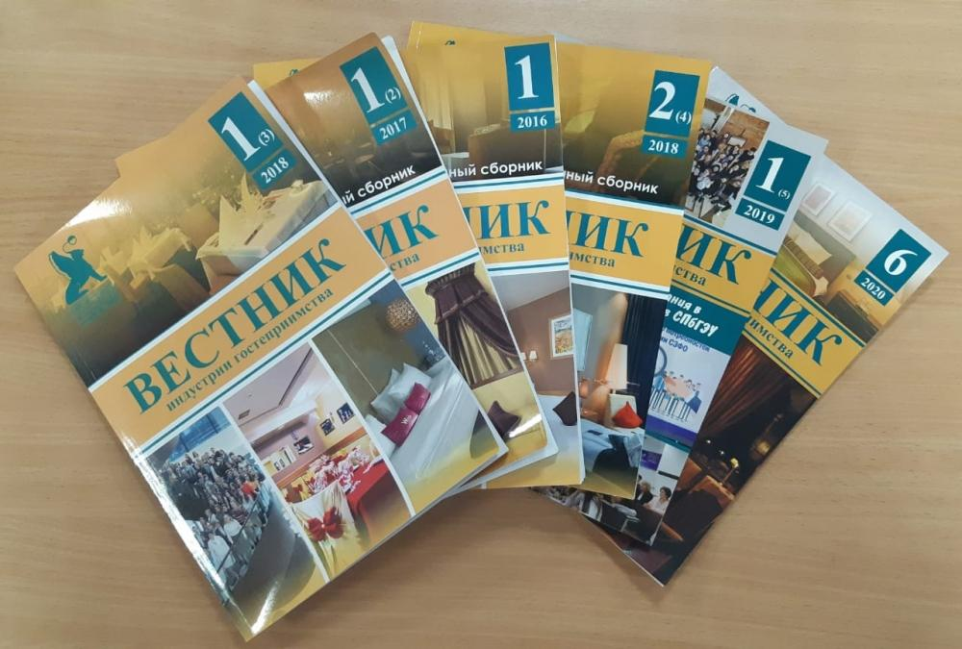
https://unecon.ru/fakultety/fakultet-servisa-turizma-i-gostepriimstva/kafedra-gostinichnogo-i-restorannogo-biznesa/vestnik-industrii-gostepriimstva/
(публикация для выступающих на конференции бесплатная)
Координаторы работы конференции:
канд. пед.наук, доцент Виктория Евгеньевна Сандрина
+7 (921)984-39-20 vvikki77@rambler.ru
д.-р филос.н., проф. Ольга Валерьевна Архипова:
+ 7 (911) 837-77-11 olva@list.ru
канд. пед.наук, доцент Галина Григорьевна Воронцова
- +7 (921)387-56-76galina-graf56@mail.ru

